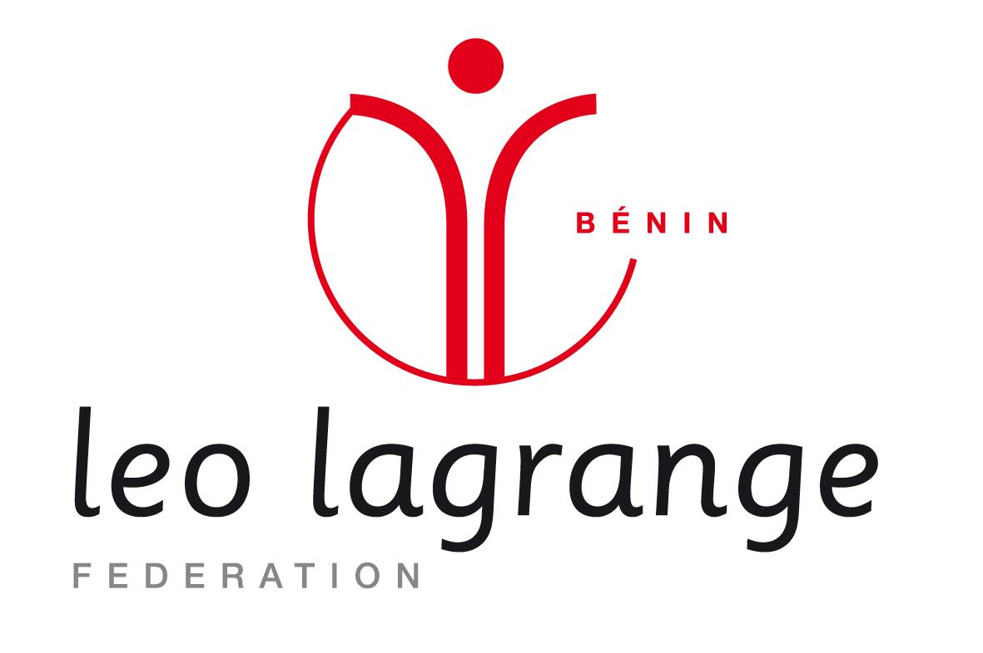

BULLETIN D'ADHÉSION À LA FÉDÉRATION LEO LAGRANGE BÉNIN

|  |
| --- |
| *Association fondée en 1950 et reconnue d’utilité publique, la Fédération Léo Lagrange est un mouvement de jeunesse et d’éducation populaire. Elle intervient dans les champs de la petite enfance, de l’animation et de la formation professionnelle et accompagne les acteurs publics dans la mise en œuvre de politiques éducatives, socioculturelles et d’insertion.*  *10 Fédérations Léo Lagrange agissent quotidiennement en Afrique (Bénin, Burkina Faso, Mali, Niger, Sénégal, Cameroun, Côte d’Ivoire, Gabon, Congo, Togo).*  *La Fédération Léo Lagrange Bénin organise de nombreuses activités dans les domaines de la culture, du loisir, de l’environnement, de la santé et de l’éducation. Elle fédère à cette date plus d’une vingtaine d’associations béninoises intervenant dans plusieurs domaines dont : le loisir pour tous, l’éducation, l’art et la culture, le développement local, la santé, la promotion des droits humains, la valorisation de la médecine traditionnelle, l’environnement, etc.*  *Elle a un Conseil d’administration, un directeur de développement associatif qui appuie les actions des associations membres et qui travaille, avec des bénévoles, au développement de ses activités.* |

**Nom de l’association**: ………………………………………………………………………………………………………………………….

**Date de création**:……………………………………………………………………………………..…………………………………………

**Forme juridique**: …………………………………………………………………………………………………………………………………

**Ville**:…………………………………………………………………………………………………………………………………………….........

**Adresse**:………………………………………………………………..…………………………………………………………………………….

**Téléphone**:.…………………………………………………………………………………………………………………………………………

**E-mail**:…………………………………………………………………………………………………………………………………………………

**Objet de l’association**: ……………………………………………………………………………………………………………………….

……………………………………………………………………………………………………………………………………………………………………………………………………………………………………………………………………………………………………………………………………………………………………………………………………………………………………………………………………………………………………………………………………………………………………………………………………………………………………………………

LETTRE D'ADHÉSION À LA FÉDÉRATION LÉO LAGRANGE BÉNIN

Je soussigné(e) …………(*nom et prénoms du représentant de l’association adhérente*)...............

manifeste, par la présente, le souhait de faire adhérer l’association ….. (nom de l’association et son sigle) à la Fédération Léo Lagrange Bénin. Je déclare donc reconnaître l’objet de la Fédération et accepter son règlement intérieur.

Fait à ……………………………………….. le …………………………………...

*Nom et Signature*